Actividad 1. campañas y jornadas de salud
Objetivo: promover la alimentación saludable para la disminución de enfermedades crónicas, respiratorias, obesidad, gastrointestinales, etc.

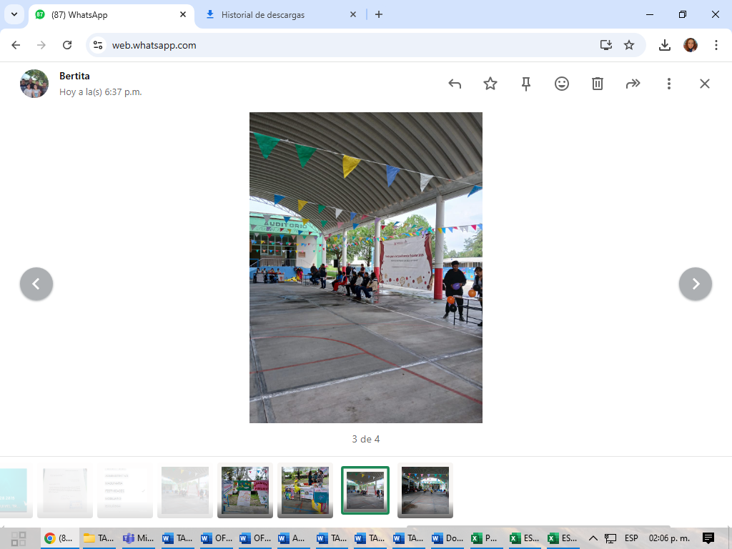
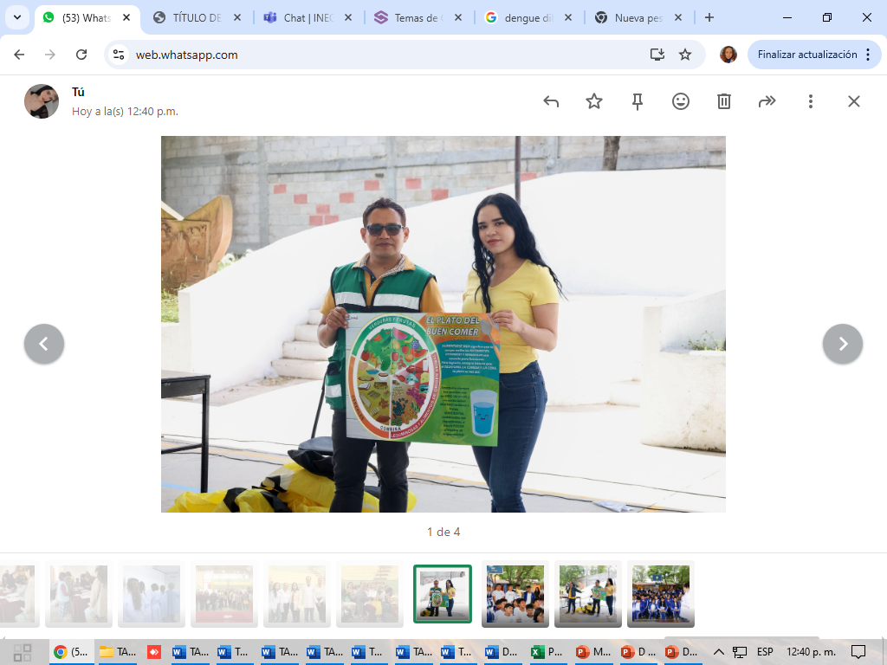
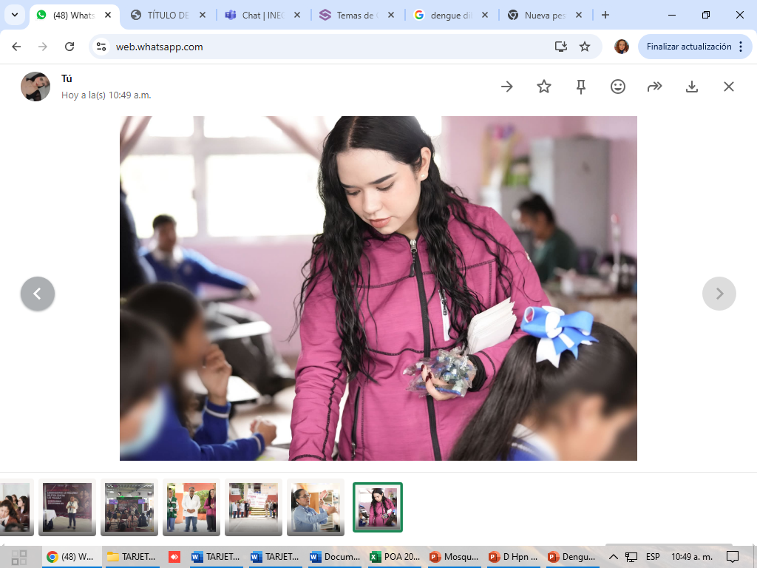

Actividad 2. campañas y jornadas de salud
Objetivo: promover los valores morales y éticos, la activación física, para disminuir la tasa de personas alcohólicas, drogadicción, suicidio, ansiedad.

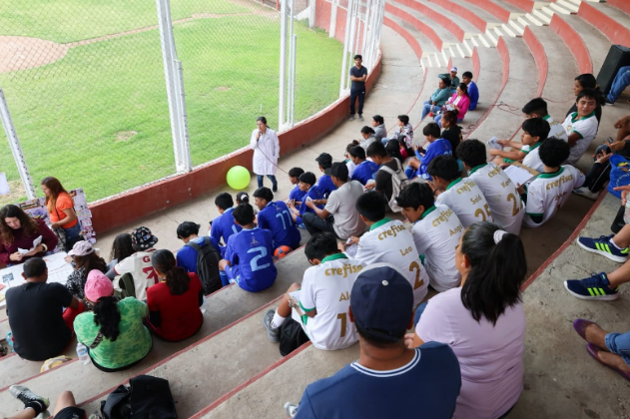
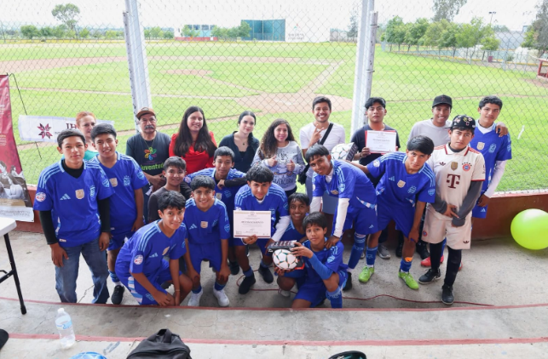
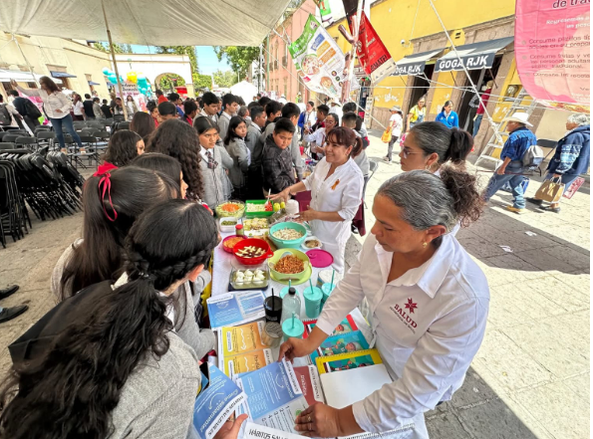

Actividad 3. conferencias y jornadas informativas
Objetivo: Promover los derechos sexuales de las y los adolescentes a través de los servicios amigables para prevención de embarazo.

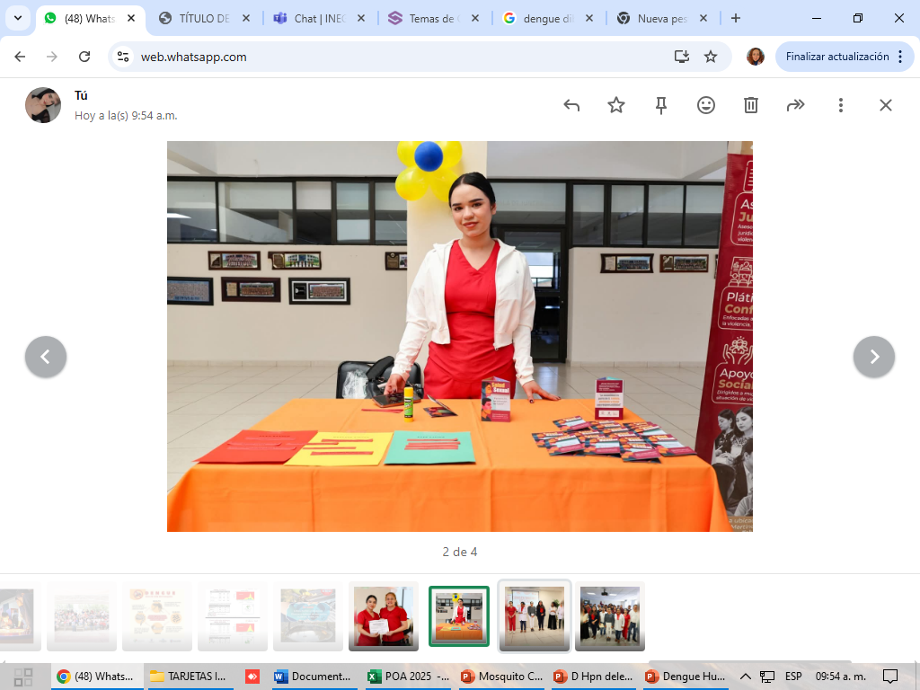
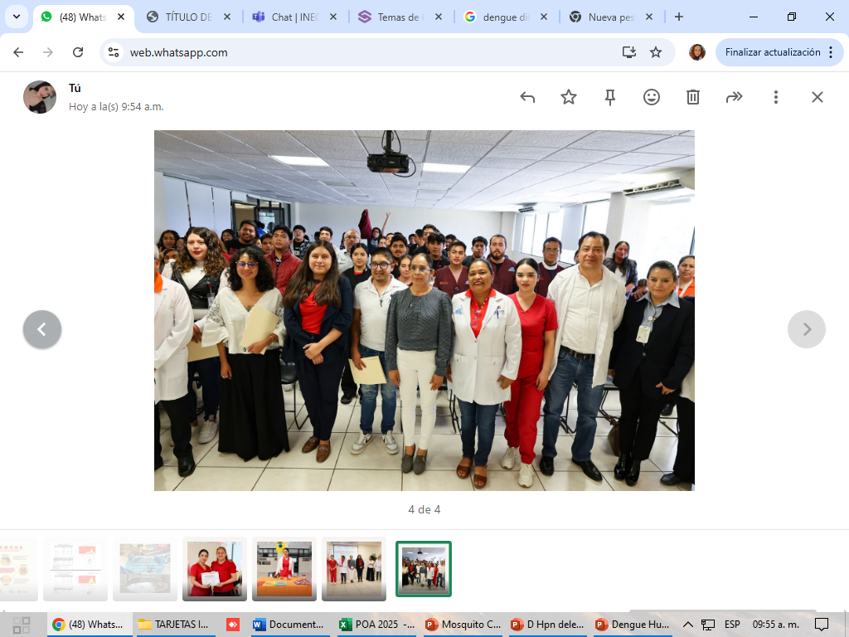
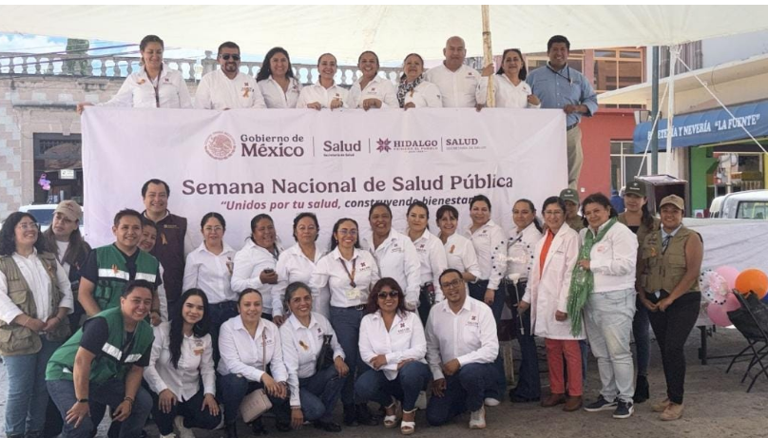

Actividad 4. mesas de trabajo con el equipo multidisciplinario de bienestar
Objetivo: Generar canal de comunicación, y crear vinculo estrecho como equipo de trabajo para favorecer una transformación en el bienestar social con mejores resultados, visibles y óptimos

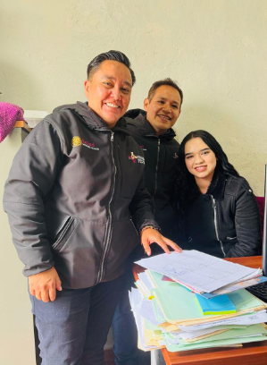
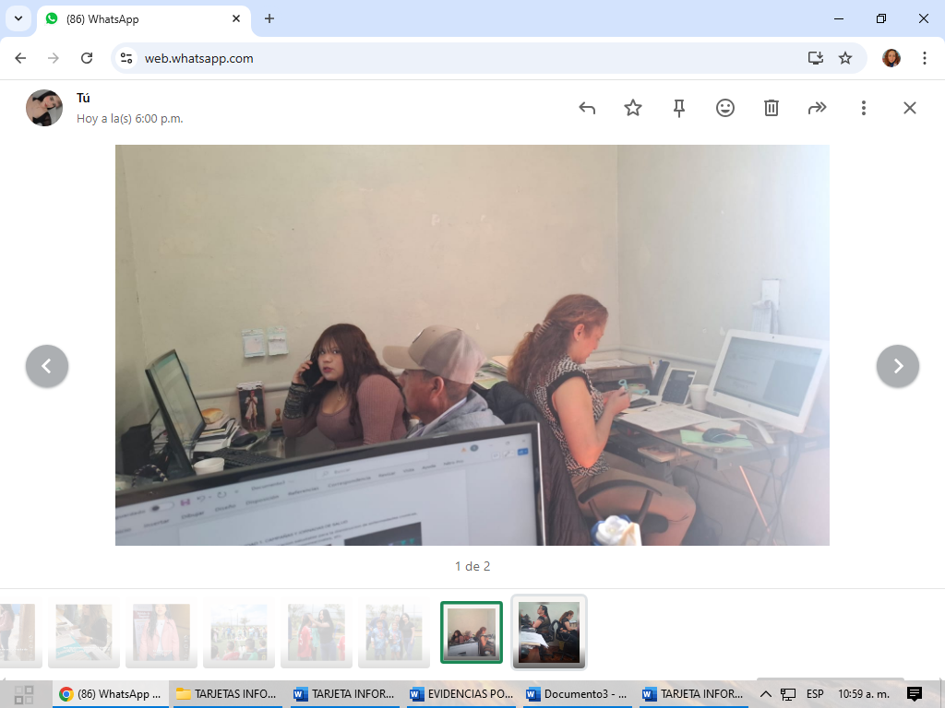

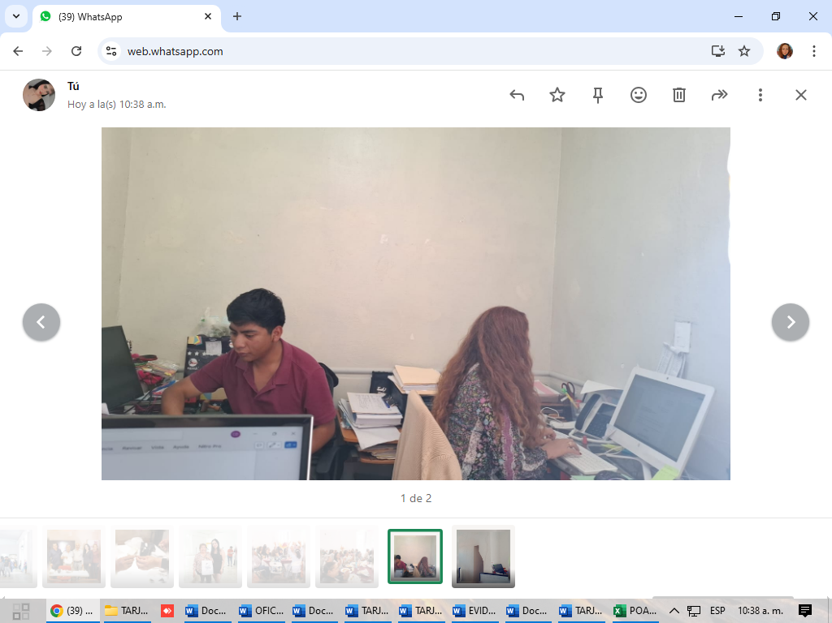

Actividad 5. crear un vínculo con el área de desarrollo social
Objetivo: Trabajar en conjunto con las necesidades sociales, económicas y culturales de la población del municipio

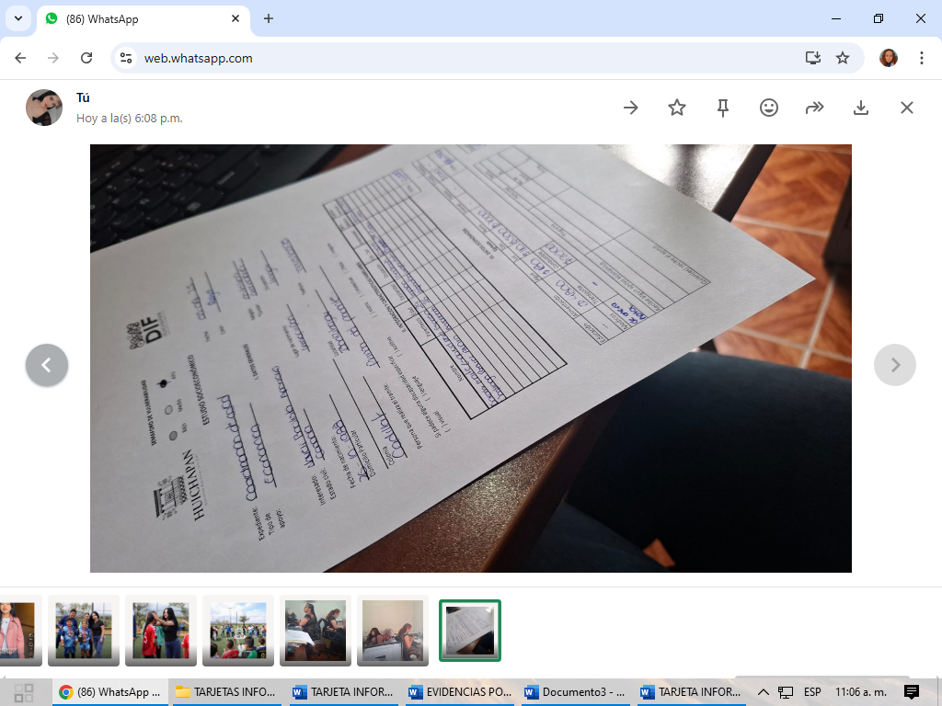

Actividad 6. Gestionar recursos a nivel municipal ya nivel estado
Objetivo: brindar a la población recursos gratuitos para su bienestar

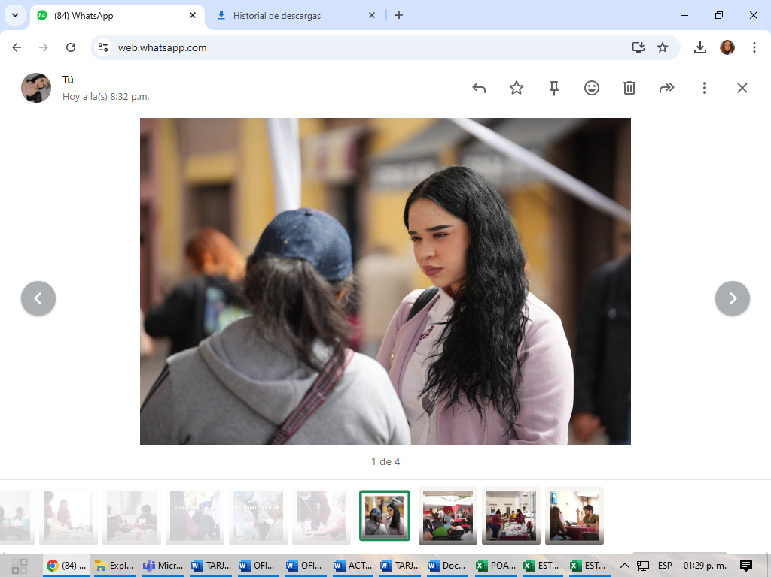
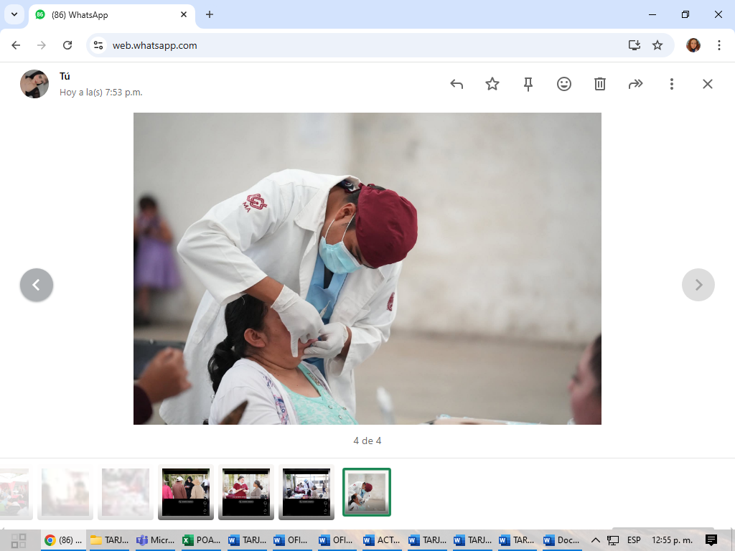

Actividad 7. crear convenios con instituciones médicas o de insumos médicos
Objetivo: contribuir con el acceso a servicios o insumos médicos con el propósito de generar una mayor accesibilidad

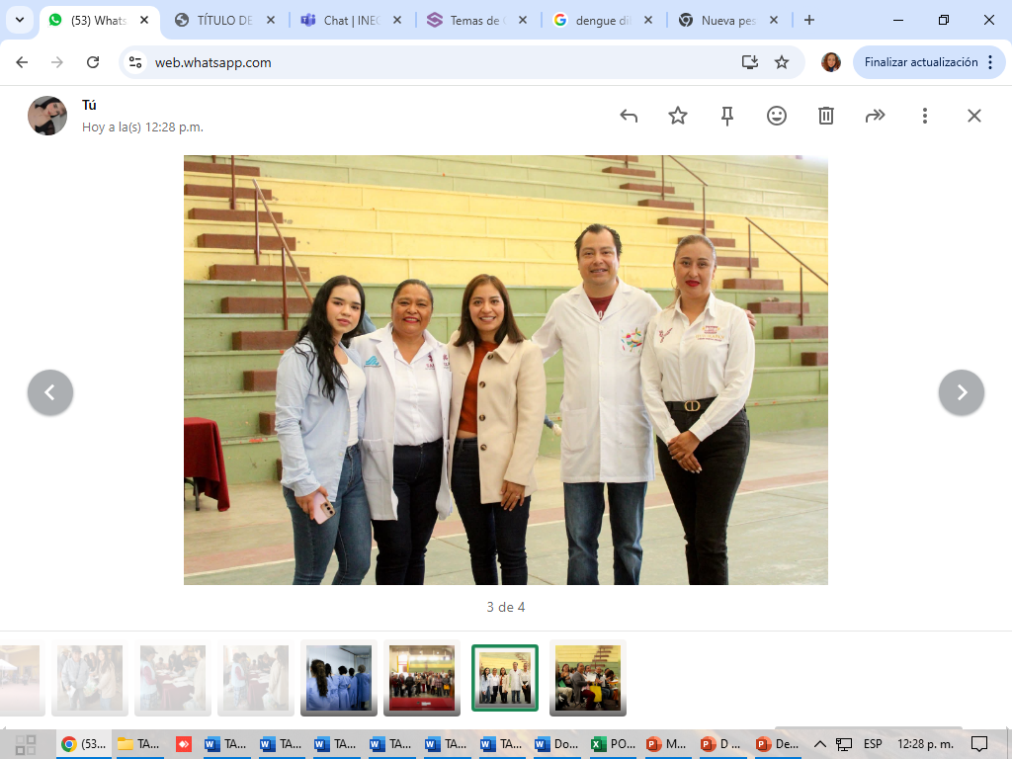
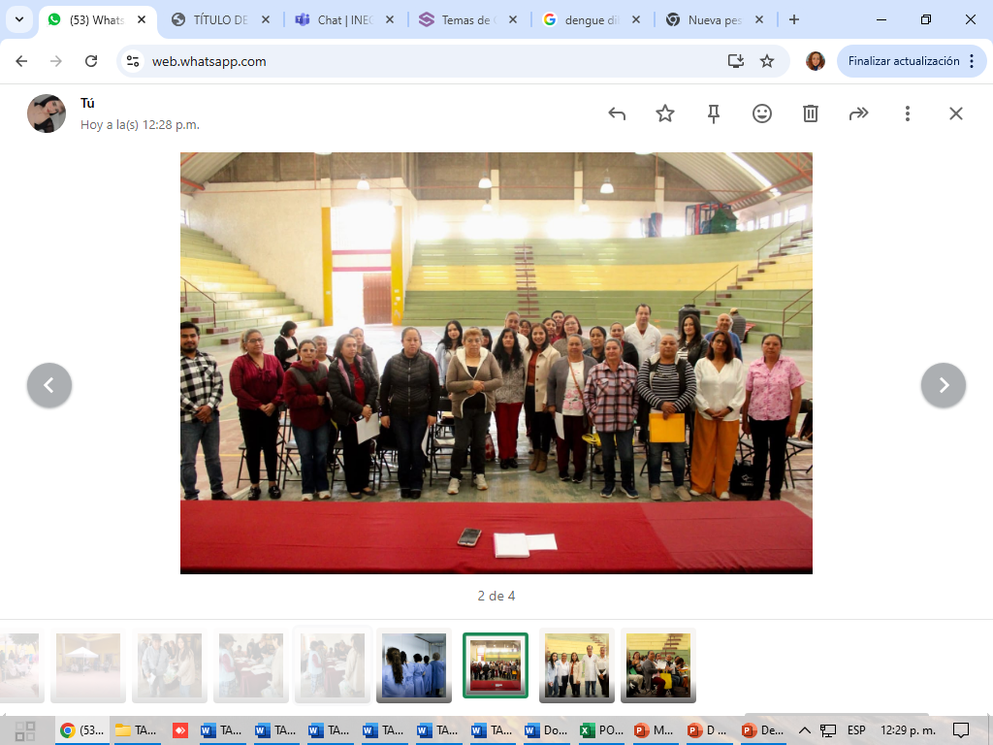

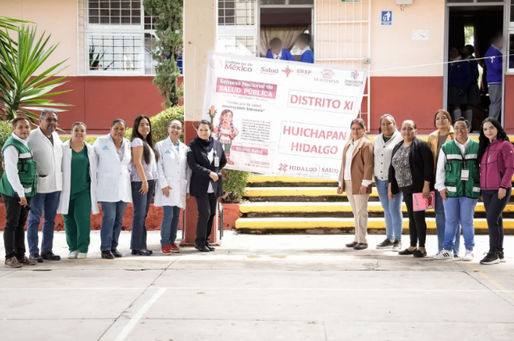

Actividad 8. Desarrollar programa de disminución de Burnout laboral”
Objetivo: contribuir con el mejoramiento de ambiente laboral del ayuntamiento implementando diversas técnicas de mejoría en salud mental

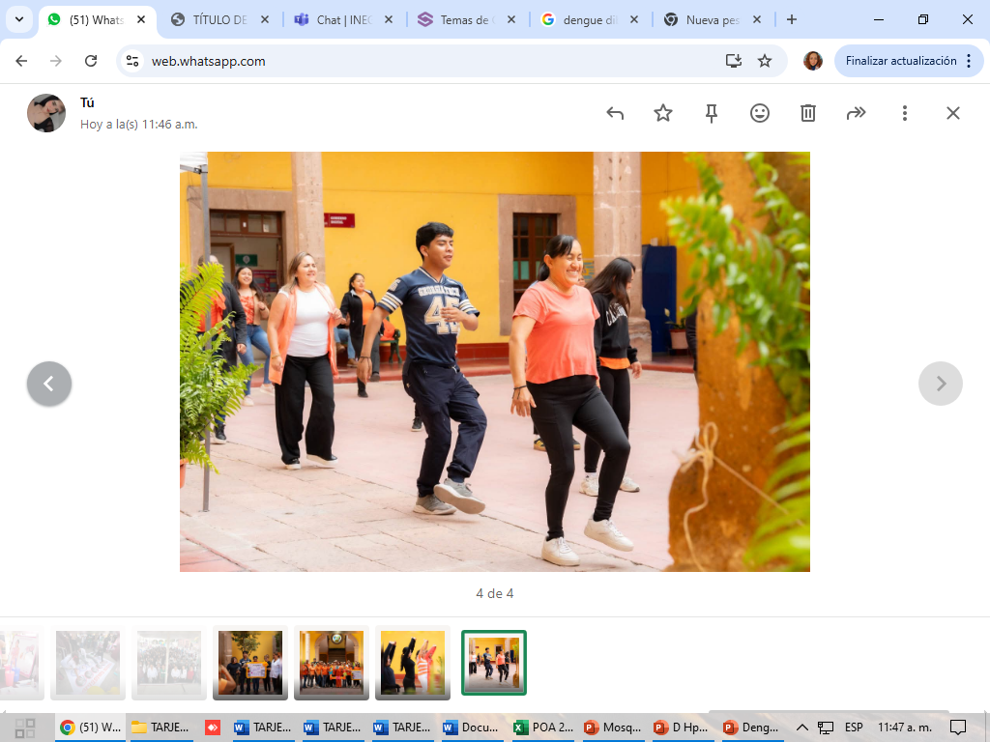
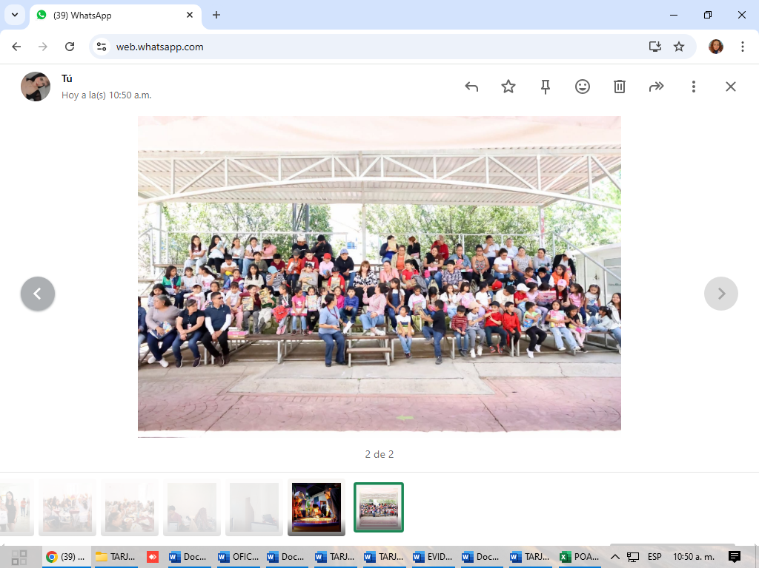
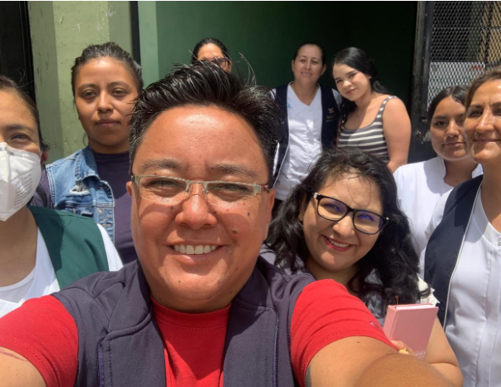

Actividad 9. Realizar Diagnostico de Salud y difusión en las comunidades del municipio
Objetivo: escuchar y gestionar la mejora de las necesidades de salud en cada una de las comunidades del municipio

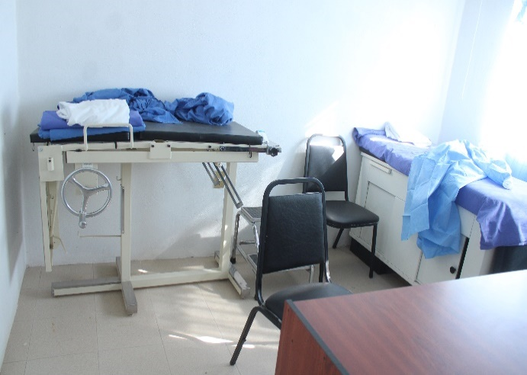
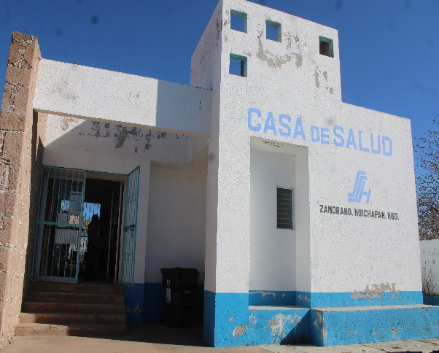
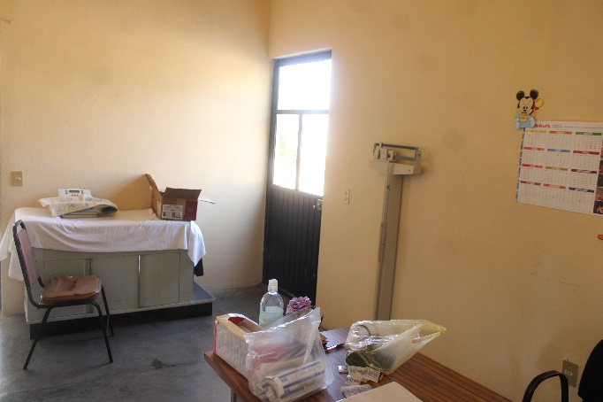


Actividad 10. Reunir al comité jurisdiccional y al comité de salud municipal 1 vez al trimestre
Objetivo: generar vinculo de comunicación y apoyo para mejorar el trabajo en equipo

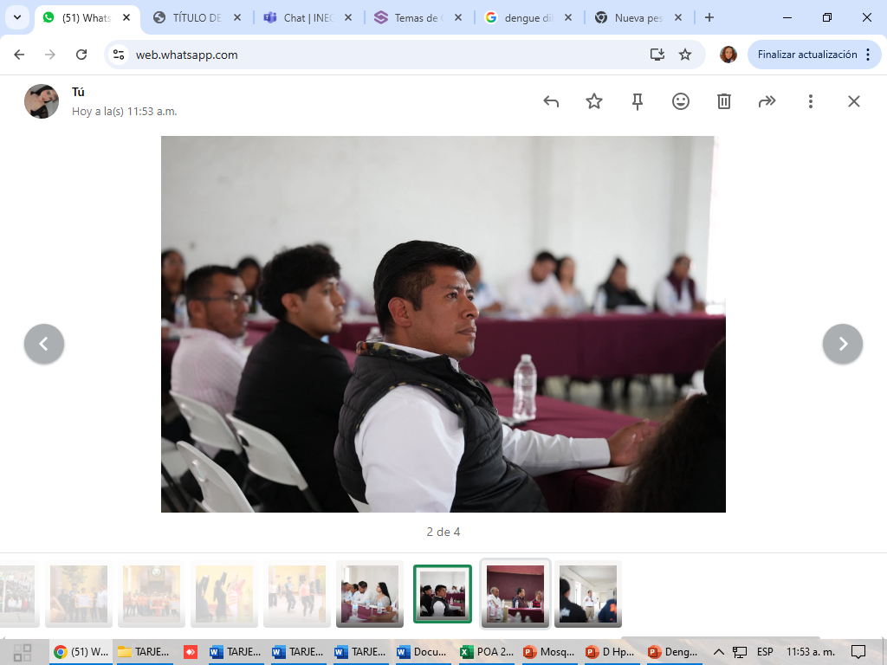
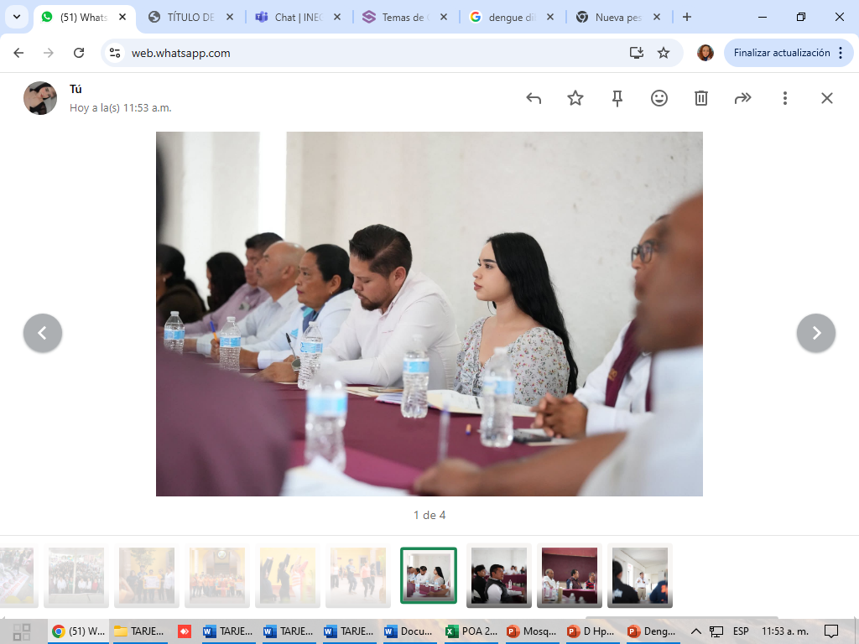

Actividad 11. Realizar difusión de los servicios de salud y días mundiales de salud
Objetivo: Mantener a la población informada con respecto a su salud contribuyendo con su bienestar

